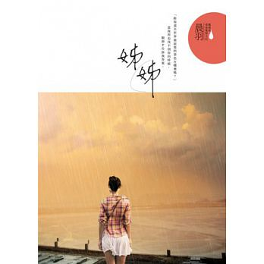
P.06
P.03
好書大家看…
心情日記…
世界各地的建築 國一仁 楊于昕
每個地方的建築都各有各的特色，用途也都不一樣，有的建築是為了遮風擋雨的房屋、有的建築是代表國家的地標、有的高有的低、形狀也都不一樣，東方的建築、西方的建築、在熱帶或在寒帶，都有各自的特色。
先從台灣說起吧!說到台灣的建築腦海中第一個的一定是一零一大樓吧?我國小時想到一零一有可能會倒，就發自內心替台北人難過，但之後知道一零一裡有個特殊的構造，是用來維持它的平衡，就覺得工程師超厲害的!除了覺得工程師厲害還會佩服工人能蓋得那麼高，沒有他們的話可能一零一大樓就不會出現，真的很感謝他們!說完東方的台灣就要講西方的建築，西方建築我第一個想到的是靠在地中海和愛琴海上的湛藍色及純白色的希臘房屋，我覺得這種房屋可以算是希臘的地標，因為希臘的國旗是藍白色的和房屋相似，但又覺得藍色是代表海，白色是代表雲，反正不管怎麼樣都給人一種浪漫的感覺。還有蒙古的蒙古包，但不是給我浪漫的感覺，而是給大家庭住的帳篷，阿公、阿嬤、爸爸、媽媽和兄弟姐妹們一起窩在裡面玩、聊天、帶給我一種溫暖又快樂的感覺。
世界上的建築，除了有特色和代表當地以外，也給人有不同的感覺。其實還有好多好多我想寫的建築，例如:巴黎的艾菲爾鐵塔、埃及的金字塔、荷蘭的風車還有義大利的比薩斜塔，但太多了寫不完，我還真想親自到那些地方用我的雙眼觀賞那些世界的美景，希望長大以後能如願實現這個夢想。

姐姐 國二孝 陳昱潔
看完了這本書，我有難以言喻的感覺，我心想為什麼會有這麼狠心的媽媽，只因為一些原因，對自己的女兒不聞不問，反而是女主角的繼父對女主角比較好，可能就是因為女主角媽媽的關係所以女主角變得很獨立，比自己的實際年齡還要成熟、冷靜，但是相反的也變得什麼事都很冷淡、沒有感覺，因為女主角的成熟，所以她被取了一個綽號、叫做「姐姐」，一直到男主角的出現，女主角看待事物和態度才有了些許的改變，雖然最後女主角跟家裡的問題還是沒有解決，但我想女主角也盡力了吧!
作者在自己的簡介裡寫到，她想要寫一本可以永遠在讀者心中、令人印象深刻的作品我看了很多她的作品，每當我在看她的作品時，我總會有身歷其境的感覺，所以我想對作者說，你成功了，妳寫很多可以停留人心的作品，要繼續加油喔!

老師媽媽 國二孝 豊麗馨
一個好好的家庭卻變成一個從來沒有想過會這樣的家庭，看完這本書我很幸福了，有一個每天早出晚歸在上班的爸爸，有一個每天我們在上學時都在家裡整理，煮飯菜等我們回家吃飯的媽媽。但在這本裡面是在描述一個不完整的家庭，我能了解一個被遺棄孩子的感受，很多事情我們都沒辦法去預料。一個男孩他有一個工作一直不穩定的爸爸，有一個很開心照顧他的老師，有一天男孩父親宿醉在家裡，老師就帶了一些男孩最喜歡的玩具去他家，老師問父親怎麼又喝酒不工作呢?父親受傷所以沒工作，原來老師有幫那男孩的父親找一個可以穩定的工作，男孩回家看到爸爸跟老師在講話又看到跟他一模一樣的玩具，因為他的那些玩具都拿去學校賣了，那幾天的晚餐都是那男孩用那些去賣玩具的錢。看這本書去想那些畫面很感傷，在一個屋簷很安靜，家裡狀況也困苦。我覺得爸爸是要有責任的，沒辦法養孩子就要想好後果，做事情要三思而後行，不然這樣只會讓旁邊的人覺得你不是個好爸爸，希望大家想好後果再去做事。

戰勝自己 國一仁 周佩潔
挑戰自己說起來容易，做起來難，也許凡事總要試了才知道會不會成功，既使失敗的地方，就會避開，才能大膽創新。勇敢的挑戰，不跌倒過怎麼能站起來重新出發，不挑戰不去試，只會永遠站在原地而不會進步。生命的意義就是探索未知的東西，所以挑戰自己的勇氣，才能讓自己邁向成功的一步。

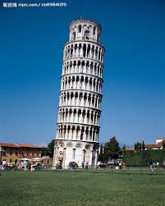

樂在其中-阿基師 國二孝 黃星瑜
阿基師在眾人眼中一直擁有良好形象，還是婆婆媽媽最信賴的廚師，而且他同時扮演多個講師及節目主持人，他主持的節目「型男大主廚」，更是媽媽愛看的節目之一，也是我認識阿基師的開始。
鄭師傅的父親是個保有傳統思想，認為「萬般皆下品，惟有讀書高」的人，因此阿基師家裡雖然開餐廳，卻是在不被祝福下入行，加上他個頭嬌小，又不是廣東人，導致他的學徒之路充滿障礙，但樂觀的阿基師並沒有打退堂鼓，反而更加珍惜每一次學習的機會，撿別人不要做的事來做。例如，有師傅不想洗冰箱，他就主動去幫忙，進而拜託師傅教他做菜的技巧。就像他說的:「我的生命是一條蚯蚓，切兩段後不會死，而是變成兩尾。」這就是阿基師的生命寫照，也因為他柔軟而強韌的性格才能造就今日成功的地位。
阿基師凡事感恩謙虛的態度，十分令人敬佩。他總能站在老闆的立場，對經營用心，連一根蔥的成本都要計較；努力在出國比賽中盡心盡力的充實自己，以幫助飯店。這種處處為人著想的性格，讓他不論在團隊經營、節目主持都廣受眾人的愛戴，而他科學化的料理，更讓做菜變得生動有趣，我想這就是他無邊的魅力吧!

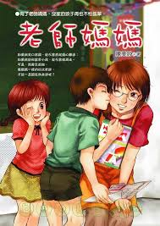

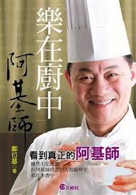
我的心肝阿母 國二仁 林茜于
當我們還小的時候，媽媽總是不辭辛苦地愛護我們，養育我們，捨不得我們身上有任何一個傷口，也不希望我們生病。相反的，媽媽年紀大了，身體難免會有大大小小的病痛，而每次只要阿母喊痛時，他就會趕緊去阿母身邊問他哪裡不舒服，如果太嚴重的話他就會帶阿母去醫院就診。這本書就是在說一個孝子很照顧、疼愛他的「心肝阿母」。阿母很怕去醫院，也很怕痛，所以要治療檢查的時候，都會先問問兒子會不會痛;另外，阿母也很怕照X光，還好兒子之前曾經照過X光，所以她跟阿母說不會痛，不要怕。經過醫護人員說明之後，他只好自己進去，照完X光之後，阿母開心的出來說，真的不痛耶!從以上的內容可以看出來，兒子對媽媽非常有耐心，這是我們要學的地方。平日受到媽媽的照顧，而我們漸漸的長大，我家是開早餐店的，所以假日的時候我都會早起去幫忙，希望能減輕她的負擔。或是她生病的時候，我會陪她去看病，因為她是我最寶貝的媽媽。

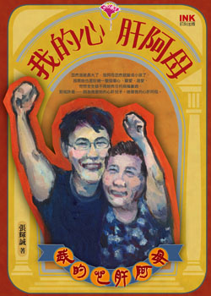
P.05
閱讀作業長知識…
心情日記…
國一仁 游豐秉
看完了這篇文章，讓我想起六年級的時候，那時剛開學我認識了不少朋友，可是我傻傻的，不曉得那些人是好還是壞。有一次，一位平地的男同學會吸菸喝酒，他叫我去學他，可是我不好意思說不，所以我跟著去了，但我沒有吸菸喝酒，我一直找理由逃跑，但沒辦法，之後他說我來喝，我卻勇敢的說:「不，這是我們不能做的事情」他反而罵我說:「你不做我來幫你」，這時，有一位主任來了，他慌張的跑了，隔天，我把所有的事都告訴老師，才解決了這件事，所以我學習到了對方如果對我做出很誇張的舉動或溝通，要記得一定要說「不」。

生活放輕鬆(自信是邁向成功之道) 國二仁 羅安
到處都有膽小懦弱的人，凡具有此種性格的人，大都意志力薄弱，遇事畏畏縮縮不敢擔當，且隨時會對自己所做的事感到不安而後悔不已進而一再自責，將自己侷限於小小的天空裡，對外界一切，完全不感興趣。
這次我去比賽柔道，聽到我要對到很強的對手，我感到很害怕、很緊張，都不敢比賽，在摔的時候，我都不敢摔，後來就輸了。可是比完之後，覺得他沒有想像中的強、可怕，因為我跟他摔很久才分出勝負，覺得其實我也有實力可以跟他拼，只是真的太害怕，想要摔贏的意志都沒了。如果我的對手我沒聽過，我就不會有預設立場，就不會緊張害怕，反而可以有自信贏得這場比賽。我其中有一場是社會組對到高中的，一開始我很怕，可是學長一直跟我說不要怕，要有信心可以贏，比賽之後就真的覺得他沒有很強，我就沒有很害怕了，最後就真的贏了那場比賽。
「天上沒有比我們自己更尊貴的了」，這句話不是要我們驕傲，而是要我們凡事都要有自信，有了自信才能成功，才能成就萬法，這是我在書中學到的。

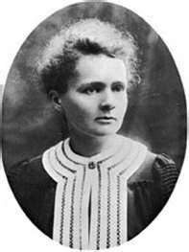
春蠶到死絲方盡 國一愛 陳思玉
我覺得這一篇文章，他說居里夫人的堅持、堅信，那種精神，永遠都不會放棄，他做的科學研究許多的方案都是為了人們好，他不論已經生了一場大病，他還是把她的責任都做完，她才安心的閉上那雙眼睛，他的精神，也許有些科學家有他的精神，但是現在許多年輕人，遇到一些困難就放棄，他的精神令人敬佩，希望大家能學習居禮夫人的精神。

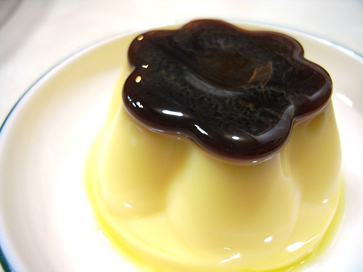
這滋味 國一忠 陳靜芬
生病時只要沒有布丁這食物，我的病就不可能好起來，布丁對別人而
言或許只是個普通甜點，但對我而言布丁就像是我生命中的醫生。
小時候當我生病時媽媽都會準備布丁給我吃，此刻我用水汪汪的眼神看著媽媽便說:「餵我吃!」媽媽看著我說:「好啦好啦!」此刻我吃下去的布丁多了一種平常吃不出來的味道。
還記得那天狂風暴雨的夜晚我突然覺得頭暈暈的，我告訴媽媽說我人不舒服，媽媽摸著我的頭說:「你有點發燒。」媽媽牽著我的手去到附近的診所，醫生開了藥給我回家吃，但我一直不肯吃藥，因為藥苦苦的，媽媽想盡辦法叫我吃藥，但我就是堅持不吃，於是媽媽就拿著雨傘外出買了一個布丁回來。我把布丁倒過來放在盤子上，金黃色的布丁就像是太陽一樣照亮了我的世界，咖啡色的焦糖吸引了我的目光，這時貪玩的我拿起湯杓點了一下Q彈的布丁，這讓我更想吃掉，我捨不得的挖了一小口，它在口中跳動，那滋味真是人間美味，之後我又挖了一大口布丁放進口中，那冰涼的布丁像是退燒藥一樣，我的體溫有點下降了，聰明的我吃完了布丁就故意裝睡結果沒想到我真的睡著了，這時媽媽根本拿我沒輒，也不忍心叫我起來，所以我就沒有吃藥。到了第二天我病好得差不多了，我想有可能是布丁讓我的心情好起來，病也跟著好起來了，所以布丁對我而言是媽媽疼愛我的滋味，也是心情好滋味。

不龜手之藥 國一仁 楊于昕
這篇文章大概是說要善用每個人自己的技能，不同的用法就有不同的結果，有的人把自己的技能教導人家獲得酬勞，有的卻只自己使用某項技能生活下去，不教導別人，就沒有酬勞了。人為了生活，用不同的方法打拼，用不同的方法應付每一項挑戰，聰明的人，有聰明的方法，相反的，不聰明的人，就沒有好的方法，結果就不會很好。
有機農業 國二孝 黃星瑜
近幾年的食安問題日趨氾濫，毒奶粉、餿水油、基改大豆等，都是不肖業者為了貪圖個人利益，犧牲社會大眾的健康所做的。然而有些農家所主張的「有機農業」便開始興起，這是一種愛護土地、回歸大自然般的種植，不用化學肥料及殺蟲劑，試圖挽回一點因為食安問題流失的健康。
我覺得人類對大自然帶來的傷害及污染已經太多了，我們更應該在利益及環保之間取得平衡，如此不僅是為人們的健康著想，也能保護大自然，就像「有些東西是不能用健康來衡量價值的」。

釘子 國一愛 彭若芳
我和弟弟有時候為了一個東西而吵架，後面就會打架，像糖果、遙控器、衣服…等；或者是別人一直在我後面講一些不好的話，譬如：某人啊，自以為愛美幼稚之類的，就因為這些事，我就大發雷霆，還有人是因為我和一些女生不跟她玩而生氣，就一直來打我，後來終於忍不住，我就直接刮她的背，而被弄受傷因此紅腫了起來。

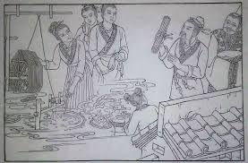

科展比賽 國一忠 陳靜芬
看到了過濾器讓我想起了今年五月的比賽那真是一場有緊張有期待又有難過的一場比賽，真是一種不完美中的成就感。
還記得那一天我帶著一顆緊張的心去比賽，在比賽的過程中必須告訴評審老師我們的實驗的開始過程與結論作品，那天比賽的主角是我，因為我是主講者，我負責告訴評審我們的作品。剛開始我的狀態很好，講話不結巴，可是到了中間我有一點小忘詞，這時我的隊友竟然沒有幫我接話而浪費了5秒左右，我才又再度的接上我忘詞的地方，但還沒講完結尾就輪到評審提問時間，因為我一時緊張搶走了其他兩位同學的工作，結果從頭到尾都是我的講解回答聲，這令我緊張的比賽就是科展比賽。
短短五分鐘就可以解說完，我們四個月的成果真是厲害啊!比賽結束後我非常非常的期待我們能夠得名，帶著驕傲與光榮的獎狀回學校。等待頒獎的這段時間非常無聊，滑手機滑到沒動態可以看，聊天聊到沒有話可以聊，無聊的時間過得很慢，等到都快睡著了。
在我快睡著的時候，有個人在台上說頒獎的時間到了，我突然變得很有精神，很專心的聽得獎名單，但在最後一刻令我難過的事發生了，因為準備了那麼久的比賽竟然沒有得名，真令我難過，我知道也許是我太緊張講不好，搶同學的工作。這次比賽又給了我一次經驗，下一次還有機會我一定會更加努力的去準備，不會再抱著一個緊張的心去比賽了，希望下一次會更好。

心情日記…

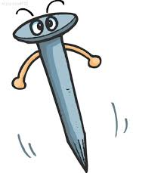
P.04

